2016年浙江省杭州市下城区、拱墅区中考物理一模试卷

一、选择题
1．在公交车上有许多保障乘客安全的装置，如图示的安全拉手和安全锤，下列关于这些装置的说法中，合理的是（ ）
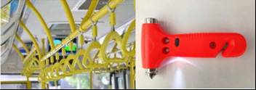
A．在需要破窗逃生时，两端很尖的安全锤可以增大对玻璃的压力
B．在需要破窗逃生时，两端很尖的安全锤可以增大对玻璃的压强
C．在紧急刹车时，安全拉手可让我们不具有惯性，从而避免伤害
D．在紧急刹车时，安全拉手可让我们不受惯性力，从而避免伤害
2．小乐在一次实验中利用电压表和电流表测得了多组数据，并记录如表．根据表中数据推断，实验时的电路可能是（ ）
U/V | 3.0 | 2.5 | 2.0 | 1.5
I/A | 0.30 | 0.25 | 0.20 | 0.15
A．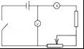 B．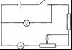 C．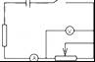 D．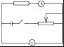
3．据图示信息判断，下列说法中，错误的是（ ）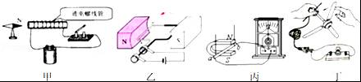
A．甲图实验可以辨认未知电池的正负极
B．乙图实验模拟的是电动机工作原理
C．丙图实验可演示磁场对电流的作用
D．丁图实验中电风扇发电的原理是电磁感应
4．如图是小乐在某冬日正午拍摄的“西湖残荷”，则下列说法中，错误的是（ ）
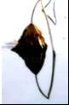
A．残荷的倒影是光的反射形成的
B．随着太阳西行，残荷的倒影将向东运动
C．拍摄时，在残荷北面的水面上有其影子
D．残荷出现弯折现象是力作用的结果
5．如图甲所示，烧杯里盛有6℃的水，小球恰好处于水面下，水的密度随温度的变化如图乙所示，现在烧杯四周放上大量的冰块，在烧杯内水温下降到0℃的过程中，若小球的体积始终不变，则小球所受浮力大小的变化情况是（ ）
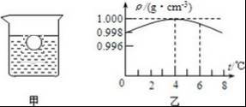
A．先不变，后变小 B．先不变，后变大
C．先变大，后变小，沉底后不变 D．先变大，后变小，4℃时最大
6．桔棉是古代一种取水的工具，如图是桔棉的原理图，则下列有关分析，不符合实际的是
（ ）
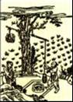
A．取水时，向下用力拉绳子，石块重力势能增大
B．提水时，向上用力提绳子，水桶重力势能增加
C．取水时，桔棉为省力杠杆，提水时，桔棉为费力杠杆
D．提水时，若水桶上升过快，可用减小石块质量的方法来调节

二、非选择题
7．如图所示．连着弹簧的小球套在水平杆上，弹簧自由伸长时，小球位于O点．小幅度向左或向右改变小球位置，小球仍能静止，现较大幅度改变小球位置，把小球移至A点后使其静止，然后释放．
（1）小球向右运动过程中速度最大点出现在______（选填“O点”、“O点左侧”、“O点右侧”、“都有可能”）；
（2）小球第一次向右经过O点至到达最右端B的过程中能量转化情况为______；
（3）小球最终静止的位置是______（选填“O点”、“O点左侧”、“O点右侧”、“可能是O点，也可能偏左或是偏右”）．
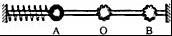
8．如图甲所示，重为G的瓶塞紧塞在竖直的瓶口，用打气筒装有少量水的瓶内打气，当瓶塞跳起时，瓶内出现白雾，所发生的物态变化是______，瓶内气体的内能______（选填“增大”或“减小”）；在图乙中画出开始打气到瓶塞即将跳起（进气量为amL）过程中，瓶塞所受摩擦力的大小与进气量的关系图象．
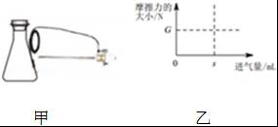
9．如图甲是测量小灯泡额定功率的实验电路，已知小灯泡的额定电压为2.5V，电源电压恒定为4.5V，所用滑动变阻器的规格为“20Ω 1A”．
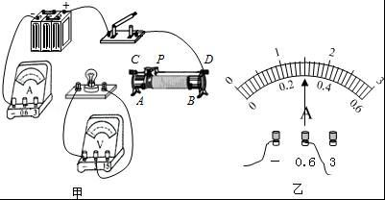
（1）在图中用笔画线代替导线完成电路连接，要求：滑动变阻器滑片P向右滑时，变阻器阻值变小．
（2）连接电路后闭合开关，发现小灯泡不发光，电压表无示数，则电路中发生的故障是______．
（3）排除故障后，闭合开关，手移动滑片P，眼观察______，使小灯泡正常发光，此时电流表的示数如图乙所示，则小灯泡的额定功率是______W．
（4）若还想探究电流与电阻的关系，应将甲图中小灯泡换成定值电阻R，并使电压表的示数始终保持2.5V不变，多次更换阻值不同的定值电阻R，记录各次电流表的示数，在不更换其他器材的情况下，为了能够完成实验，更换的定值电阻R的阻值不能大于______Ω．
10．借助斜面可以展开许多实验探究，阅读并回答下列问题：
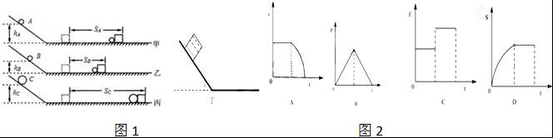
（1）为了模拟研究汽车超载和超速带来的安全隐患，小乐同学设计了如图1甲、乙、丙所示的实验．将A、B、C三个小球（m_{A}=m_{B}＜m_{c}），推动小木块运动一段距离后静止，则：
①选择甲、乙两图所示的实验进行比较，是用来研究______带来的安全隐患．
②选择甲、丙两图所示实验进行比较，可以得到的结论是______．
（2）如图1丁所示，物体沿斜面由静止滑下，在水平面上滑行一段距离后停止，斜面和水平面平滑连接，且两者的粗糙程度相同，选项图中v、ρ、f和s分别表示物体速度大小、对接触面的压强大小、摩擦力大小和路程，则选项中对这一过程描述正确的是图2中的______．
（3）下表为某增氧机铭牌上的部分内容，则电动机在正常工作时的电阻约为______Ω．
型号 | ACO﹣001
额定电压/V | 12
额定电流/A | 2
输出功率/W | 20
11．随着人们生活水平的提高，智能坐便器逐渐走进人们的生活，智能坐便器集温水洗净、按摩、暖圈、夜光等多功能于一身，提供更佳的洁身功效和舒适的清洗体验，如图所示是某品牌智能坐便器，如表为部分技术参数和相关信息．
产地 |  | 杭州
额定电压 |  | 220V
安全装置 |  | 温度开关、漏电保护装置等
温水洗净功能 | 加热类型 | 即热型
温水洗净功能 | 温水温度 | 四挡（32℃﹣﹣40℃）
温水洗净功能 | 喷出量 | 0.6L/min
（1）当智能座便器电路发生短路时，家庭电路中的空气开关断开，起到保护的作用，空气开关要装在______（选填“火”或“零”）线上．
（2）在该智能坐便器的电路中，温水洗净功能中的电热丝与暖风干燥功能中的电动机能独立工作，则它们是______（选填“串联”或“并联”）连接的．
（3）即热型是指在使用温水洗净功能时，要求水温能在一秒内有0℃加热到32℃，则加热功率至少为多少？[C_{水}=4.2×10³J/kg•℃]．
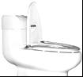
12．图示为小乐用一根弹簧（允许承受的最大拉力为5N）、秤钩、指针和硬纸板等自制的弹簧测力计．
（1）现提供一个1N的钩码、一个刻度尺，请写出确定5N刻度线所在位置的方法．
（2）小乐进一步完善弹簧测力计的刻度，把ON刻度线与5N刻度线之间的距离25等分．若再提供一把轻质米尺、细线，要测出重约8N的物体的准确重力，请画出实验方案图并写出物重G的表达式．
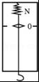
13．如图甲所示，汽车以2米/秒的恒定速度向右运动，图乙所示此过程中汽车输出功率P随时间t的变化关系，汽车所受摩擦阻力不计，绳重/滑轮重和滑轮的摩擦不计（g取10N/kg），请计算：
（1）从汽车开始拉物体到圆柱形物体上表面刚好接触水面，这一过程中汽车的牵引力是多少？
（2）圆柱形物体完全浸没在水中时，所受的浮力是多少？
（3）若在某次起吊过程中，发现轮胎因所受地面摩擦力太小而打滑，则下列应对措施中不可行的是______
A．在路面上铺上煤渣
B．给轮胎装上防滑链
C．在车厢内放上重物
D．把图中的定滑轮用一个动滑轮替代．
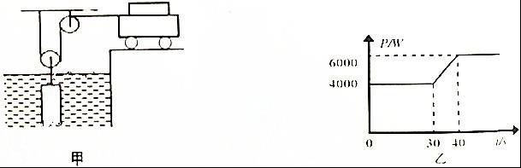

2016年浙江省杭州市下城区、拱墅区中考物理一模试卷
参考答案与试题解析

一、选择题
1．在公交车上有许多保障乘客安全的装置，如图示的安全拉手和安全锤，下列关于这些装置的说法中，合理的是（ ）
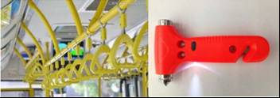
A．在需要破窗逃生时，两端很尖的安全锤可以增大对玻璃的压力
B．在需要破窗逃生时，两端很尖的安全锤可以增大对玻璃的压强
C．在紧急刹车时，安全拉手可让我们不具有惯性，从而避免伤害
D．在紧急刹车时，安全拉手可让我们不受惯性力，从而避免伤害
【考点】增大压强的方法及其应用；惯性．
【分析】（1）增大压强的方法：是在压力一定时，通过减小受力面积来增大压强；是在受力面积一定时，通过增大压力来增大压强．
（2）物体保持原来运动状态不变的性质叫惯性，一切物体都有惯性，惯性是物体的一种属性，但惯性不是力．
【解答】解：AB、两端很尖的安全锤，是在压力一定时，通过减小受力面积来增大压强；不是为了增大压力．故A错误，B正确；
C、惯性是物体的一种属性，一切物体在任何时候都有惯性，所以在紧急刹车时，我们具有惯性，故C错误；
D、惯性是物体的一种属性，但惯性不是力，不能说受不受惯性力．故D错误．
故选B．

2．小乐在一次实验中利用电压表和电流表测得了多组数据，并记录如表．根据表中数据推断，实验时的电路可能是（ ）
U/V | 3.0 | 2.5 | 2.0 | 1.5
I/A | 0.30 | 0.25 | 0.20 | 0.15
A．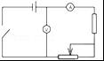 B．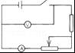 C．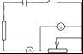 D．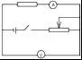
【考点】电路的动态分析；欧姆定律的应用．
【分析】由表中数据可知，当电压表的示数减小时，电流表的示数也减小，分析四个电路图中滑片移动时的电压表和电流表的变化得出答案．
【解答】解：AB．电压表测量电源电压，当移动滑片时，电压表的示数不变，故A、B不符合题意；
C．电阻与滑动变阻器串联，电压表测滑动变阻器两端的电压，电流表测电路中的电流，
当滑片右移时，连入电阻变大，电路中的电阻变大，
由I=可知，电路中的电流变小，即电流表的示数变小，
由U=IR可知，定值电阻两端电压变小，
因串联电路中总电压等于各分电压之和，
所以，变阻器两端电压将变大，
即图C中电压表的示数变大时电流表的示数变小，故C不符合题意；
D．电阻与滑动变阻器串联，电压表测定值电阻两端的电压，电流表测电路中的电流，
当滑片右移时，连入电阻变大，电路中的电阻变大，
由I=可知，电路中的电流变小，即电流表的示数变小，
由U=IR可知，定值电阻两端电压变，
即图C中电压表的示数变小时电流表的示数也变小，故D符合题意．
故选D．

3．据图示信息判断，下列说法中，错误的是（ ）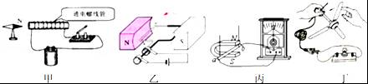
A．甲图实验可以辨认未知电池的正负极
B．乙图实验模拟的是电动机工作原理
C．丙图实验可演示磁场对电流的作用
D．丁图实验中电风扇发电的原理是电磁感应
【考点】通电螺线管的磁场；磁场对通电导线的作用；直流电动机的原理；电磁感应．
【分析】解答此题从以下知识点入手：
（1）利用安培定则确定电流方向从而可以确定电源的正负极．
（2）电动机的工作原理是：通电线圈在磁场中受到磁场力的作用；
（3）电磁感应现象：闭合电路的一部分导体在磁场中做切割磁感线运动会产生感应电流．
【解答】解：A、根据此时小磁针的NS极，可以确定螺线管的NS极，在结合线圈的绕向，利用安培定则从而可以确定螺线管中的电流方向．进而可以确定电源的正负极．故A正确；
B、图示通电导线在磁场中受到磁场力的作用而运动，揭示了电动机的原理，故B正确；
C、图示是探究电磁感应现象的装置，故C不正确；
D、电风扇发电的原理是电磁感应现象，故D正确．
故选C．

4．如图是小乐在某冬日正午拍摄的“西湖残荷”，则下列说法中，错误的是（ ）
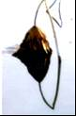
A．残荷的倒影是光的反射形成的
B．随着太阳西行，残荷的倒影将向东运动
C．拍摄时，在残荷北面的水面上有其影子
D．残荷出现弯折现象是力作用的结果
【考点】光的反射．
【分析】（1）光在同种、均匀、透明介质中沿直线传播，产生的现象有小孔成像、激光准直、影子的形成、日食和月食等；
（2）光线传播到两种介质的表面上时会发生光的反射现象，例如水面上出现岸上物体的倒影、平面镜成像、玻璃等光滑物体反光都是光的反射形成的；
（3）平面镜成像特点之一，物像对称．
（4）力的作用效果有力的三要素决定；可以改变物体的运动状态，力可以使物体发生形变；物体运动状态的改变，是指物体运动方向或运动快慢的改变．
【解答】解：A、平静湖面上残荷的倒影，属于平面镜成像，是由于光的反射形成的，故A错误；
B、由平面镜成像特点可知，残荷的倒影与残荷关于水面对称，因此随着太阳西行，残荷的倒影不会向东运动，故B错误；
C、影子的形成说明光是沿直线传播的，由于光的直线传播，被物体挡住后，物体后面就会呈现出阴影区域，就是影子，因为是正午拍摄，所以拍摄时，在残荷北面的水面上有其影子，故C正确；
D、力可以使物体发生形变，因此残荷出现弯折现象是力作用的结果，故D正确．
故选B．

5．如图甲所示，烧杯里盛有6℃的水，小球恰好处于水面下，水的密度随温度的变化如图乙所示，现在烧杯四周放上大量的冰块，在烧杯内水温下降到0℃的过程中，若小球的体积始终不变，则小球所受浮力大小的变化情况是（ ）
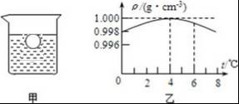
A．先不变，后变小 B．先不变，后变大
C．先变大，后变小，沉底后不变 D．先变大，后变小，4℃时最大
【考点】物体的浮沉条件及其应用．
【分析】物体的密度等于液体的密度相等时物体悬浮，物体的密度小于液体的密度时物体上浮、最终漂浮，物体的密度大于液体的密度时物体下沉、沉入水底，据此结合水密度的变化进行分析解答
【解答】解：因烧杯里盛有6℃的水时，小球恰好悬浮，
所以，小球的密度与此时水的密度相等，受到的浮力和自身的重力相等，
由图象可知：4℃的水的密度最大，6℃的水的密度比0℃时水的密度大，
①当水的温度从6℃降到4℃时，水的密度增大，大于小球的密度，小球缓慢上浮、最后漂浮，无论悬浮还是漂浮，小球受到的浮力和自身的重力相等；
②当水的温度从4℃降到0℃时，水的密度减小，
在水的密度不小于小球的密度时，小球由漂浮变为悬浮，受到的浮力仍和自身的重力相等，
在水的密度小于小球的密度时，小球由悬浮变为下沉，受到的浮力小于自身的重力；
综上可知，小球受到的浮力先不变后变小．故A正确，BCD错误．
故选A．

6．桔棉是古代一种取水的工具，如图是桔棉的原理图，则下列有关分析，不符合实际的是
（ ）
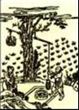
A．取水时，向下用力拉绳子，石块重力势能增大
B．提水时，向上用力提绳子，水桶重力势能增加
C．取水时，桔棉为省力杠杆，提水时，桔棉为费力杠杆
D．提水时，若水桶上升过快，可用减小石块质量的方法来调节
【考点】动能和势能的大小变化；杠杆的分类．
【分析】利用以下知识分析解答：
（1）影响重力势能的因素是物体的质量和物体的高度；
（2）根据支点的位置比较动力臂和阻力臂的大小关系，再判断它是属于哪种类型的杠杆．
（3）根据杠杆平衡条件分析解答．
【解答】解：A、由图可知，取水时，向下用力拉绳子，石块质量不变，高度增加，重力势能增大．故A符合实际；
B、由图可知，提水时，向上用力提绳子，水桶质量不变，高度增加，重力势能增加．故B符合实际；
C、由图可知，取水时，人往下拉绳子的力是阻力，石块对杠杆的拉力为动力，动力臂小于阻力臂，桔棉为费力杠杆；提水时，人往上拉绳子的力是动力，石块对杠杆的拉力为阻力，动力臂大于阻力臂，桔棉为省力杠杆．故C不符合实际；
D、根据杠杆条件原理可知，在阻力臂和动力臂不变的情况下，可以通过减小阻力来减小动力，所以，提水时，若水桶上升过快，可用减小石块质量的方法来调节，故D符合实际．
故选C．

二、非选择题
7．如图所示．连着弹簧的小球套在水平杆上，弹簧自由伸长时，小球位于O点．小幅度向左或向右改变小球位置，小球仍能静止，现较大幅度改变小球位置，把小球移至A点后使其静止，然后释放．
（1）小球向右运动过程中速度最大点出现在 O点左侧 （选填“O点”、“O点左侧”、“O点右侧”、“都有可能”）；
（2）小球第一次向右经过O点至到达最右端B的过程中能量转化情况为 动能转化为内能和弹性势能 ；
（3）小球最终静止的位置是 可能是O点，也可能偏左或是偏右 （选填“O点”、“O点左侧”、“O点右侧”、“可能是O点，也可能偏左或是偏右”）．
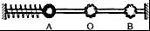
【考点】控制变量法与探究性实验方案．
【分析】本题根据功能关系分析物体运动的路程，此题中涉及三种形式的能：弹性势能、动能和内能，分析最终弹簧是否具有弹性势能是关键．
【解答】解：（1）由题意“小幅度向左或向右改变小球位置，小球仍能静止”可知，水平杆是粗糙的，小球在摩擦力和弹力作用下也能处于静止状态．
小球向右运动过程中，始终受水平向左的摩擦力；开始一段时间内，向右的弹力大于向左的摩擦力，小球做加速运动；弹簧的压缩量逐渐减小，弹力逐渐减小，当向右的弹力等于向左的摩擦力时，小球的速度达到最大，此时弹簧仍处于压缩状态，故速度最大点出现在O点左侧；小球继续向右运动，小球将做减速运动（其中，O处弹力为0N，摩擦力向左，此时小球在做减速运动，速度不是最大）．
综上，小球向右运动过程中速度最大点出现在O点左侧．
（2）小球从O点向右运动到最右端过程中，小球的速度减小，动能减小；弹簧的形变量逐渐增大，弹簧的弹性势能增大；该过程中，小球要克服摩擦力做功，内能增大．
所以，此过程中小球的动能转化为内能和弹性势能；
（3）最初只有弹簧的弹性势能，若弹性势能全部转化内能（即弹簧最终处于原长），则小球将停在O点；
若弹性势能没有全部转化内能（还有少量的弹性势能），小球将停在O点的左侧或右侧，此时小球在摩擦力和弹力作用下处于静止状态；
综上，小球最终静止的位置：可能是O点，也可能偏左或是偏右．
故答案为：
（1）O点左侧；（2）动能转化为内能和弹性势能；（3）可能是O点，也可能偏左或是偏右．

8．如图甲所示，重为G的瓶塞紧塞在竖直的瓶口，用打气筒装有少量水的瓶内打气，当瓶塞跳起时，瓶内出现白雾，所发生的物态变化是 液化 ，瓶内气体的内能 减小 （选填“增大”或“减小”）；在图乙中画出开始打气到瓶塞即将跳起（进气量为amL）过程中，瓶塞所受摩擦力的大小与进气量的关系图象．
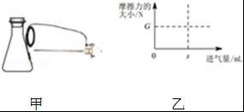
【考点】做功改变物体内能．
【分析】（1）物质由气态变成液态的过程叫做液化；改变物体内能的两种方法：对物体做功、热传递．对物体做功物体的内能增加，物体对外做功，物体的内能减少；物体吸收热量内能增加，物体放出热量内能减少；
（2）对瓶塞进行受力分析，得出瓶塞所受摩擦力的大小与进气量的关系．
【解答】解：
（1）瓶子里装有一些水，用力打气，瓶内的气体对瓶塞做功，瓶内气体的内能减少，温度降低，瓶内的水蒸气液化成小水珠，出现白气；
（2）向瓶内打气前，瓶塞受到向下的重力和向上的摩擦力，瓶塞处于静止状态，所以此时的摩擦力等于瓶塞的重力；当向瓶内打气时，瓶塞受到瓶内气压向上的压力，此时向上的压力与摩擦力之和等于重力，所以摩擦力逐渐减小，当瓶内向上的压力等于瓶塞重力时，瓶塞受到的摩擦力为0，再向瓶内打气，瓶内气压大于瓶塞的重力时，瓶塞受到向下的摩擦力与瓶塞的重力之和等于向上的压力，随着瓶内气压的增大，摩擦力逐渐增大，直到瓶塞被弹起；所以在此过程中，瓶塞受到的摩擦力先变小后变大，瓶塞所受摩擦力的大小与进气量的关系图象如下图所示：
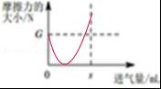
故答案为：液化；减小；见上图．

9．如图甲是测量小灯泡额定功率的实验电路，已知小灯泡的额定电压为2.5V，电源电压恒定为4.5V，所用滑动变阻器的规格为“20Ω 1A”．
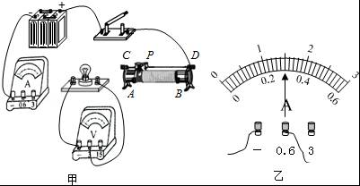
（1）在图中用笔画线代替导线完成电路连接，要求：滑动变阻器滑片P向右滑时，变阻器阻值变小．
（2）连接电路后闭合开关，发现小灯泡不发光，电压表无示数，则电路中发生的故障是 小灯泡短路或变阻器断路 ．
（3）排除故障后，闭合开关，手移动滑片P，眼观察 电压表 ，使小灯泡正常发光，此时电流表的示数如图乙所示，则小灯泡的额定功率是 0.75 W．
（4）若还想探究电流与电阻的关系，应将甲图中小灯泡换成定值电阻R，并使电压表的示数始终保持2.5V不变，多次更换阻值不同的定值电阻R，记录各次电流表的示数，在不更换其他器材的情况下，为了能够完成实验，更换的定值电阻R的阻值不能大于 25 Ω．
【考点】电功率的测量；探究电流与电压、电阻的关系实验．
【分析】（1）根据电路图连接实物，特别注意电流表、电压表量程的选择和正负接线柱的接法，注意滑动变阻器的接法要一上一下．
（2）灯泡不亮说明某处断路或灯短路，电压表无示数，电压表的正负接线柱与电源正负极之间连接是断开的或灯泡短路，说明灯泡短路或滑动变阻器断路；
（3）根据串分压的知识进行分析，在串联电路中，电阻越大分得的电压越多．在进行电流表的读数时，注意量程和分度值．将电压值和电流值代入公式P=UI计算出额定功率．
（4）根据串联电路特点与欧姆定律分析答题．
【解答】解：（1）根据电路图连接实物电路，先将串联的元件连接好，最后将电压表并联在灯泡两端．小灯泡的功率很小，所以电流很小，电流表可选择0～0.6A的量程；滑动变阻器滑片向右移动电阻变小，接右下接线柱．如图所示：
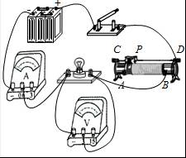
（2）若灯泡短路时，灯不亮，电压表示数为0；或变阻器断路，灯泡不亮，电流表和电压表都无示数，符合题意．故小灯泡短路或变阻器断路；
（3）闭合开关后，为使灯泡正常发光，手应移动滑动变阻器，眼睛观察电压表，使灯泡两端的电压为额定电压2.5V．
根据乙图，电流表的量程为0～0.6A，其分度值为0.02A，其读数为0.3A，所以小灯泡的额定功率P=UI=2.5V×0.3A=0.75W．
（4）电源电压为4.5V，电阻两端电压为2.5V，滑动变阻器分压为4.5V﹣2.5V=2V，电路的电流为：I==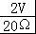=0.1A，
则定值电阻的最大值为：R==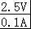=25Ω．
故答案为：（1）如图所示；（2）小灯泡短路或变阻器断路；（3）电压表；0.75；（4）25．

10．借助斜面可以展开许多实验探究，阅读并回答下列问题：
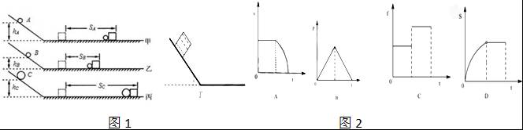
（1）为了模拟研究汽车超载和超速带来的安全隐患，小乐同学设计了如图1甲、乙、丙所示的实验．将A、B、C三个小球（m_{A}=m_{B}＜m_{c}），推动小木块运动一段距离后静止，则：
①选择甲、乙两图所示的实验进行比较，是用来研究 超速 带来的安全隐患．
②选择甲、丙两图所示实验进行比较，可以得到的结论是 在速度相同时，质量越大，汽车的动能越大，安全隐患越大 ．
（2）如图1丁所示，物体沿斜面由静止滑下，在水平面上滑行一段距离后停止，斜面和水平面平滑连接，且两者的粗糙程度相同，选项图中v、ρ、f和s分别表示物体速度大小、对接触面的压强大小、摩擦力大小和路程，则选项中对这一过程描述正确的是图2中的 C ．
（3）下表为某增氧机铭牌上的部分内容，则电动机在正常工作时的电阻约为 1 Ω．
型号 | ACO﹣001
额定电压/V | 12
额定电流/A | 2
输出功率/W | 20
【考点】探究影响物体动能大小的因素；摩擦力的大小；压强大小比较；电功率的计算．
【分析】（1）动能大小的影响因素：质量和速度．质量一定时，速度越大，动能越大；速度一定时，质量越大，动能越大；
（2）对照图示，结合控制变量法可得出结论．对物体受力分析可知，在斜面上时物体受到重力、支持力和摩擦力的作用，在这些力的作用下物体沿着斜面向下做匀加速直线运动，到达水平面上之后，在滑动摩擦力的作用下做匀减速运动，由此可以判断物体运动过程中的物理量的关系；
（3）根据电动机的输出功率与总功率、发热功率的关系列式，即可求得电动机的电阻．
【解答】解：
（1）①甲、乙两图中的小车质量相同，速度不同，该实验说明在质量不变时，速度越大，汽车的动能越大，安全隐患越大；
②甲、丙两图是选择到达水平面的速度相等，质量不同的AC小球进行实验，该实验是研究超载带来的危害，超载是指汽车的速度一定时，质量越大动能越大；
（2）A、根据物体的受力情况，可以判断出物体先是在斜面上做匀加速直线运动，到达水平面上之后，做匀减速运动，所以物体运动的速度时间的图象应该是倾斜的直线，故A错误；
B、在整个运动的过程中，由于在斜面上时的压力、在水平面上时的压力不变，且在斜面上时的压力比在水平面上时的压力小，所以在斜面上时和在水平面上时压强也不变，且在斜面上时的压强比在水平面上的小，故B错误；
C、在整个运动的过程中，物体受到的都是滑动摩擦力，所以摩擦力的大小是不变的，并且由于在斜面上时的压力比在水平面上时的压力小，所以滑动摩擦力也比在水平面上的小，故C正确；
D、物体沿斜面由静止滑下是加速运动的，不是匀速的，所以物体的路程和时间的关系不应该是直线，故D错误；
故选C．
（3）电动机的总功率等于输出功率与发热功率之和，设电动机的电阻为R．
根据UI=I²r+P_{出}，得 R=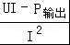=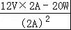=1Ω．
故答案为：（1）①超速；②在速度相同时，质量越大，汽车的动能越大，安全隐患越大；（2）C；（3）1．

11．随着人们生活水平的提高，智能坐便器逐渐走进人们的生活，智能坐便器集温水洗净、按摩、暖圈、夜光等多功能于一身，提供更佳的洁身功效和舒适的清洗体验，如图所示是某品牌智能坐便器，如表为部分技术参数和相关信息．
产地 |  | 杭州
额定电压 |  | 220V
安全装置 |  | 温度开关、漏电保护装置等
温水洗净功能 | 加热类型 | 即热型
温水洗净功能 | 温水温度 | 四挡（32℃﹣﹣40℃）
温水洗净功能 | 喷出量 | 0.6L/min
（1）当智能座便器电路发生短路时，家庭电路中的空气开关断开，起到保护的作用，空气开关要装在 火 （选填“火”或“零”）线上．
（2）在该智能坐便器的电路中，温水洗净功能中的电热丝与暖风干燥功能中的电动机能独立工作，则它们是 并联 （选填“串联”或“并联”）连接的．
（3）即热型是指在使用温水洗净功能时，要求水温能在一秒内有0℃加热到32℃，则加热功率至少为多少？[C_{水}=4.2×10³J/kg•℃]．
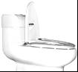
【考点】电功与热量的综合计算．
【分析】（1）为了安全，开关与火线相连，当开关断开时，用电器与火线断开；
（2）串联电路中，用电器工作时相互影响；并联电路中，用电器工作时互不影响；
（3）先根据密度公式的应用求出1s内水的质量，然后根据Q=cm△t求出水吸收的热量，再根据P==求出加热功率．
【解答】解：（1）为了安全，当开关断开时，使用电器与火线断开，因此空气开关要装在火线上；
（2）因为并联电路中，用电器工作时互不影响，因此电热丝与电动机并联连接；
（3）1s内，水的体积：V=0.6×L=0.01L=10^{﹣5}m³，
由ρ=可得，水的质量：m=ρV=1.0×10³kg/m³×10^{﹣5}m³=0.01kg；
水吸收的热量：Q=cm△t=4.2×10³J/（kg•℃）×0.01kg×（32℃﹣0℃）=1344J；
加热功率：P==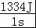=1344W．
故答案为：（1）火；（2）并联；（3）加热功率至少为1344W．

12．图示为小乐用一根弹簧（允许承受的最大拉力为5N）、秤钩、指针和硬纸板等自制的弹簧测力计．
（1）现提供一个1N的钩码、一个刻度尺，请写出确定5N刻度线所在位置的方法．
（2）小乐进一步完善弹簧测力计的刻度，把ON刻度线与5N刻度线之间的距离25等分．若再提供一把轻质米尺、细线，要测出重约8N的物体的准确重力，请画出实验方案图并写出物重G的表达式．
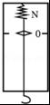
【考点】弹簧测力计及其原理．
【分析】（1）根据弹簧测力计原理：在弹性限度内，弹簧的伸长量与拉力成正比，确定弹簧测力计的刻度．
（2）弹簧测力计量程为0﹣5N，不能直接测量，结合所给器材轻质米尺，设计一个省力杠杆间接测量物体重力．
【解答】解：（1）根据弹簧测力计原理，在弹性限度内，弹簧伸长量与拉力成正比，首先竖直提起弹簧测量，静止时标记指针位置0；然后挂上1N的钩码，静止时标记指针位置为1N，用刻度尺量出0﹣1N的距离L；最后5N的位置是距离0刻度线5L处．
（2）根据弹簧测力计不能直接测量，用米尺设计一个省力杠杆间接测量物体重力如图所示，将米尺一端固定，设为O点，重物挂在米尺中点处，弹簧测力计在米尺末端，当米尺水平静止时，读出测力计示数F．由杠杆平衡条件F₁L₁=F₂L₂，得G=2F．
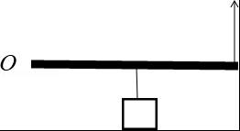

13．如图甲所示，汽车以2米/秒的恒定速度向右运动，图乙所示此过程中汽车输出功率P随时间t的变化关系，汽车所受摩擦阻力不计，绳重/滑轮重和滑轮的摩擦不计（g取10N/kg），请计算：
（1）从汽车开始拉物体到圆柱形物体上表面刚好接触水面，这一过程中汽车的牵引力是多少？
（2）圆柱形物体完全浸没在水中时，所受的浮力是多少？
（3）若在某次起吊过程中，发现轮胎因所受地面摩擦力太小而打滑，则下列应对措施中不可行的是 D
A．在路面上铺上煤渣
B．给轮胎装上防滑链
C．在车厢内放上重物
D．把图中的定滑轮用一个动滑轮替代．
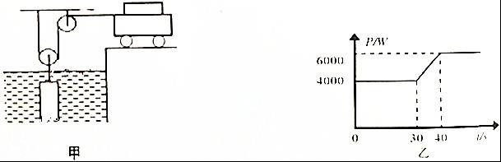
【考点】功率计算公式的应用；增大或减小摩擦的方法；浮力大小的计算．
【分析】（1）从图象可知，圆柱形物体全部浸没在水中时汽车的输出功率和速度，利用P=Fv求汽车牵引力；
（2）根据图象读出圆柱形物体浸没水中和全部离开水面时的汽车的输出功率，根据v_{绳}=v_{车}求出绳子移动的速度，再根据P=Fv求出在水中和空气中绳子的拉力，进一步求出圆柱形物体在水中受到的拉力和圆柱形物体的重力，根据称重法求出物体浸没在水中时所受的浮力；
（3）增大摩擦力的方法：在接触面粗糙程度一定时，通过增大压力来增大摩擦力；在压力一定时，通过增大接触面的粗糙程度来增大摩擦力．
【解答】解：
（1）从图象可知，圆柱形物体全部浸没在水中时，汽车的输出功率P=4000W，v=2m/s，
由P===Fv得汽车牵引力：
F==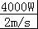=2000N；
（2）从图象可知，圆柱形物体全部浸没在水中时，汽车的输出功率P=4000W，
由甲图可知，绳子的有效股数为n=2，
则绳端移动的速度v_{绳}=v_{车}=0.2m/s，
由P=Fv得此时的拉力：
F===2000N，
绳子对物体的拉力F_{拉}=2F=2×2000N=4000N；
又从图象可知，圆柱形物体全部离开水面时，汽车的输出功率P′=6000W；
此时绳子的拉力F′==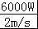=3000N；
圆柱形物体的重力G=2F′=2×3000N=6000N，
所以圆柱形物体完全浸没在水中所受的浮力：
F_{浮}=G﹣F_{拉}=6000N﹣4000N=2000N；
（3）A、在路面上铺上煤渣，可以在压力一定时，增大接触面的粗糙程度来增大汽车车轮和地面的摩擦力，防止打滑．故A可行；
B、给轮胎装上防滑链，可以在压力一定时，增大接触面的粗糙程度来增大汽车车轮和冰路面的摩擦力，防止打滑．故B可行；
C、在车箱里装些重物，在接触面粗糙程度一定时，通过增大压力来增大摩擦力，防止车辆打滑，故C可行；
D、把图中的定滑轮用一个动滑轮替代，不能改变力的方向，也不能增大车与地面的摩擦力，故D不可行．
故答案为：（1）从汽车开始拉物体到圆柱形物体上表面刚好接触水面，这一过程中汽车的牵引力是2000N；
（2）圆柱形物体完全浸没在水中时，所受的浮力是2000N；
（3）D．

2016年9月19日

